1-сабақ
Білім күні. Фонетика.
Тыңдалым. Оқылым.
Білім күні

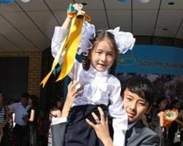

1984 жылдың 1-қыркүйегінде ҚСРО Жоғары Кеңесімен Білім күні ресми мереке ретінде тағайындалды. 1қыркүйекті бүкіл адамдар асыға күтіп, қуана мерекелейді. Бұл күні оқушылар мен студенттерде жаңа оқу жылы басталады. Таңертең ерте тұрып, жарасымды киінген оқушылар қолдарына бір-бір шоқ гүлін ұстап мектепке барады. Балалар өмірінде кезекті оқу жылы басталады. Ол, әсіресе, 1-сыныпқа баратындар үшін аса маңызды. Ел аумағында білім күніне арналған салтанатты линейкалар барлық мектептерде өткізіледі. Күміс қоңырау сыңғыры барша оқушыларды мектепке шақырады.

Сөздік:
Ресми - официально
Тағайындалды - признан
Шоқ - букет
Маңызды - важно
Сыңғыр - звонок

Айтылым.
1. Мәтінді оқып, Білім күні туралы өз ойларыңды айтыңдар.
2. Мәтін бойынша сұрақтарға жауап беріңдер.
Сұрақтар: 1. Білім күні ресми мереке болып қашан тағайындалды?
2. Оны кімдер мерекелейді?
3. Оқушылар, студенттер қайда барады?
4. Білім күні, әсіресе кім үшін аса маңызды?
5. Біздің мектепте ол қалай тойланады?
Жазылым.
1 тапсырма. Оқу-білім туралы мақал-мәтел жазыңдар.
Тілдесім: «Оқу инемен құдық қазғандай» дегенді қалай түсінесіңдер?

2-сабақ
Біздің отбасымыз.
Тыңдалым. Оқылым.

Біздің отбасымыз
Біздің отбасымыз онша үлкен емес. Отбасымызда 4 адам бар. Олар: әкем, анам, ағам және мен. Біз Алматыда тұрамыз. Менің атым – Ерасыл. Мен 12 жастамын, 7- сыныпта оқимын. Әкемнің мамандығы – қаржыгер. Оның жеке меншік фирмасы бар. Анам – балалар дәрігері. Ол №1 емханада жұмыс істейді. Менің анам 42 жаста, әкемнен екі жас кіші. Ағамның аты – Дәулет. Жасы 22-де, ол студент. Дәулет оқуын бітірген соң заңгер болады. Біздің отбасымыз өте тату. Мен өз отбасымды жақсы көремін.

Айтылым: Мына сұрақтарға жауап беріңдер.

1. Сенің отбасың үлкен бе?
2. Отбасыңда қанша адам бар?
3. Сенің ата-анаң қай жерде жұмыс істейді?
4. Сенің әпкең, ағаң, інің, сіңлің (қарындасың) бар ма?
5. Олар неше жаста ?
6. Олар не істейді?

Жазылым:
1. Сөздерді құрамына қарай талда: отбасымызда, дәрігері, балалар, әкемнің.
2. «Біздің отбасымыз» деген мәтіндегі бірінші үш сөйлемді орыс тіліне аудар.
3. «Отбасы» сөзін септе.

Тілдесім: Өз отбасың туралы әңгімеле.

3-сабақ
Менің отбасым. Фонетика
Тыңдалым. Оқылым.
Менің отбасым
Менің атым – Марат. Фамилиям - Алтынбеков. Мен 7- сыныпта оқимын. Жасым он үште. Менің отбасымда 4 адам бар. Олар: әкем, шешем, қарындасым және мен. Шешемнің аты – Айман. Ол 39 жаста. Анам дәрігер болып қызмет етеді. Әкемнің аты – Саят, ол 40 жаста. Әкем зауытта инженер болып жұмыс істейді. Қарындасымның аты – Сәуле. Сәуле 5 сыныпта оқиды. Ол 11 жаста. Тағы менің 2 атам, 2 әжем бар. Олар зейнеткерлер, ауылда тұрады. Біздің отбасымыз тату. Мен өз отбасымды өте жақсы көремін.

Сөздік:
Зейнеткер - пенсионер
Тату - дружно
Қызмет етеді - работает
Қарындас - сестренка

Айтылым.
1. Мәтін бойынша өз ойларыңды айтыңдар.
2. Мәтін бойынша сұрақтарға жауап беріңдер.
Марат нешінші сыныпта оқиды?
Оның шешесі қайда жұмыс істейді?
Мараттың әкесі нешеде, ол қайда жұмыс істейді?
Әжелері мен аталары кімдер?
Мараттың отбасысы қандай?

Жазылым.
1 тапсырма. Төменде берілген сөздерге фонетикалық талдау жаса.

Отбасы, зейнеткер, қарындас, инженер.

2 тапсырма. Төменде берілген сөздердің аудармасын тап және осы сөздермен сөз тіркестерін құрастыр.

Ақкөңіл, шағын, тәрбиелі, мінез, қария, адал, үлгілі.

3 тапсырма. Мәтіннен үндестік заңына бағынатын сөздерді теріп жаз.

Тілдесім: Сурет бойынша диалог құрастыру.
(сурет қайда?)

4- сабақ
Менің туыстарым.
Тыңдалым. Оқылым.
Менің туыстарым
Біздің туыстарымыз өте көп. Шешем жағынан – нағашыларым бар. Олар Қарағанды облысында тұрады. Біз Павлодарда тұрамыз. Біз отбасымызда төрт ағайындымыз. Менің үш ағам бар. Екеуі үйленген, бір ағам тұрмыс құрмаған, бойдақ. Менің жеңгелерім Семей облысынан. Құда-құдағиларымыз да Семей жақта тұрады. Бір-бірімізбен жақсы араласып тұрамыз. Қиыншылық болсын, қуаныш болсын, бірге бөлісеміз. Біз бүкіл туыстарымызбен татумыз.

Сөздік:
Нағашы - родственник по материнской линии
Үйленген - женатый
Тұрмыс құрған - женатый, замужняя
Бойдақ - холостой
Жеңге - жена старшего брата
Құда - сват
Құдағи - сватья

Айтылым.
1. Туыстық қатынас туралы өз ойларыңды айтыңдар.
2. «Менің туыстарым» тақырыбына өзара сөйлесіңдер.

Жазылым.
1 тапсырма. Төменде берілген сөздерді сөздік дәптерлеріңе жазып, аударыңдар. Оларға тәуелдік жалғауларын жалғаңдар.

Жезде, күйеу бала, келін, әйел, іні, сіңлі, әпке, күйеу, нәресте, немере, жиен.

2 тапсырма. Көп нүктенің орнына тиісті есімдіктерді қойыңдар.

..... отбасым, ..... әке-шешең, .....туыстарыңыз, ..... ағайындары, ..... жеңгесі, ..... әйелін, ..... күйеуіңіз, ..... қарындасым, ..... сіңлің, ..... жиендерің.

Тілдесім: Сурет бойынша әңгіме құрастырыңдар.

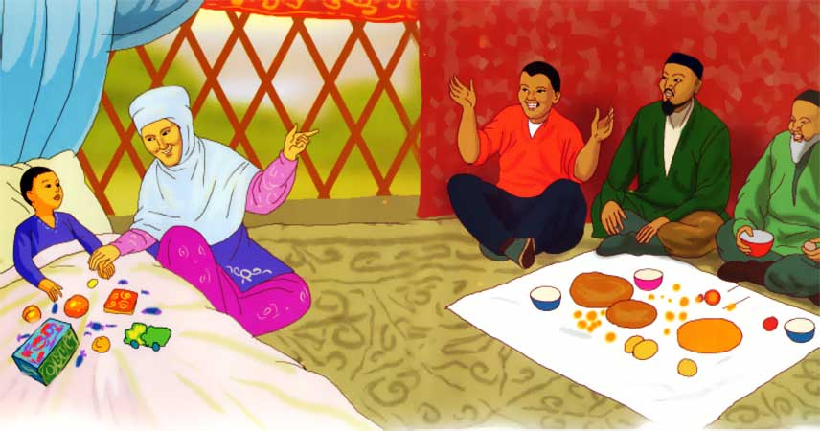

5-сабақ
Тыңдалым. Оқылым.
Менің пәтерім

Біз Суворов көшесінде тұрамыз. Пәтеріміз үш бөлмелі, төртінші қабатта орналасқан. Біздің пәтерімізде бөлмелерден басқа, ас үй, жуынатын бөлме, дәретхана бар. Төргі үйде үлкен екі терезе бар, одан мектеп көрінеді. Төргі бөлмеде үлкен дөңгелек үстел және үстелді айнала алты орындық тұр. Қабырғаға тақау шкаф пен диван орналасқан. Төргі бөлменің бұрышында екі үлкен кресло тұр. Екінші бөлменің аумағы шағын ғана. Ол ата-анамның бөлмесі. Онда екі кереует тұр. Сол жақ бұрышта айна, терезенің оң жағында кішкентай үстел тұр. Үшінші бөлме менікі. Мен оны өз талғамым бойынша жабдықтағанмын. Мұнда көп жиһаз жоқ, тек қана мен жататын диван, екі орындық, жұмыс үстелім, теледидар және кітап шқабы тұр. Біздің ас бөлмеміз үлкен, онда ас ішеміз. Жуынатын бөлмеде кір жуғыш машина ұстаймыз.

Сөздік:
Төргі үй – зал Талғам – вкус
Тақау – ближе Жабдықтау – здесь: расставил
Аумақ – площадь Жиһаз – мебель

Айтылым.
1. Мәтінді мазмұндап айт, әңгімеле.
2. Өз пәтеріңді суреттеп айт.

Жазылым.
1тапсырма. Мәтіннен үндестік заңына бағынбайтын сөздерді тауып, дәптеріңе жаз.

2 тапсырма. Төменде берілген сөздерді септе.

Бөлме, жиһаз, үстел

3 тапсырма. Берілген мәтін ішінен тәуелдік жалғаулы сөздерді тауып, дәптерлеріңе жазыңдар.

Тілдесім: Сурет бойынша диалог құрастыру.

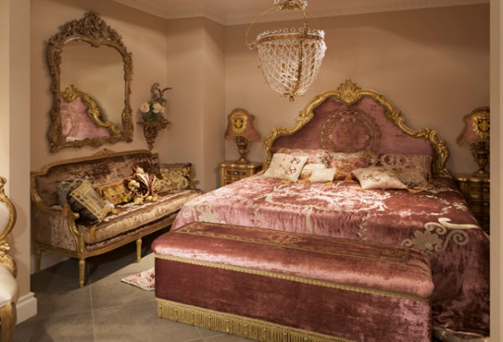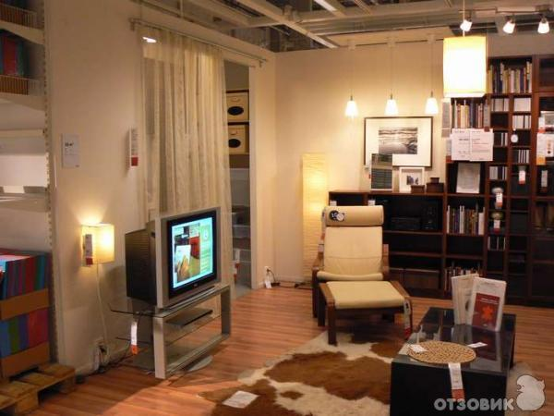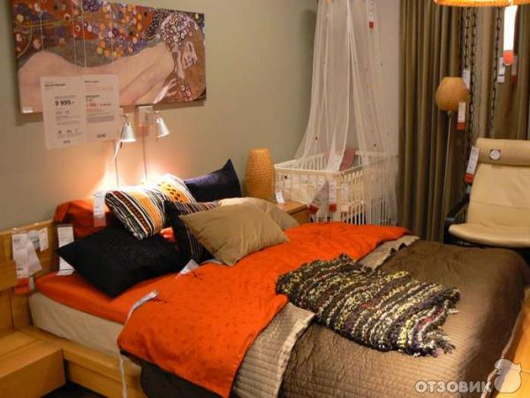

6-сабақ
Тыңдалым.
Анашым
Жер бетіндегі ең әдемі сөз – ана. Адам алғашқы сөзін осыдан бастайды. Ананың қолы ең аялы қол. Ол нені болса да істей алады. Ананың жылы сөздері қуат, күш береді. Біз өз анамыздың ақ сүтін ақтауымыз керек. Аналарымызды ардақтап, құрметтеуіміз керек. Біз алысқа кетсек, ол әрқашан бізді ойлап, уайымдайды. Ол бүкіл өмірін балаларына арнайды.
Мен «анам аман болса екен» деп үнемі тілеп жүремін.

Оқылым.
Менің анам.

Менің анам Павлодар қаласының №41 мектебінде бастауыш сынып мұғалімі болып жұмыс істейді. Ол өзінің оқушыларын өте жақсы көреді. Биыл оның сыныбында отыз оқушы. Оқушыларының жартысы оқу озаттары. Анамның аты – Шолпан Елемесқызы. Оның көзі, шашы қара. Орта бойлы, аққұба адам. Ол кісі өте мейірімді, жұмыста оны бәрі сыйлайды.
Біз де анамызды құрметтейміз. Менің анам тамақты өте дәмді пісіреді. Ол сурет салғанды, ән шырқағанды ұнатады. Үйде жүргенде көбіне әндетіп жүреді. Оның салған суреттері менің бөлмеме сән беріп тұр.

Сөздік:
Күш, қуат - сила, энергия
Уайымдау - переживать
Арнайды - посвящает
Үнемі - постоянно, все время
Оқу озаттары - ударники
Мейірімді - добрая

Айтылым.
- Мәтінді түсініп оқы.
- Мәтінде кім туралы айтылаған?
- Мәтіннің көмегімен өз аналарың туралы әңгімелеңдер.

2. Төмендегі сұрақтарға жауап бер:
Сенің анаң қандай адам?
Ол қайда жұмыс істейді?
Анаңнің жасы нешеде?
Оның шашы, көзі қандай?
Сен анаңа қалай көмектесесің?
Ананы не үшін сыйлауымыз керек?
Сенің қандай арманың бар?

Жазылым.
1 тапсырма. Мәтін соңында берілген сөздіктегі сөздерді пайдаланып, бірнеше сөйлем құрап, дәптеріңе жаз.

2 тапсырма. Төмендегі сөздерді сөз құрамына қарай талда.

Алақанына, ақ сүтіңді, жұмысыммен, үйімнің, жанында, баласын.

Ү л г і: алақанына-алақан (түбір сөз)+ы (т.ж.ІІІ ж.)+на (Б.с.)

3 тапсырма. Мына сөздерге мағыналас сөздерді тауып, жанына жаз:

Мейірімді - Алғашқы -
Ұстаз - Қуатты -
Мереке - Ана -

Тілдесім: Төменде берілген ана туралы мақал-мәтелдерді түсіндір.

1. Анаңды құрметтегенің, алланы құрметтегенің.
2. Ана бір қолымен бесікті тербетсе, екінші қолымен әлемді тербетеді.
3. Ана жақсылығын, ауырсаң білесің.
4. Анаңды Меккеге үш рет арқалап апарсаң да, қарызынан құтыла алмайсың.
5. Анасы бар адамдар ешқашан қартаймайды.

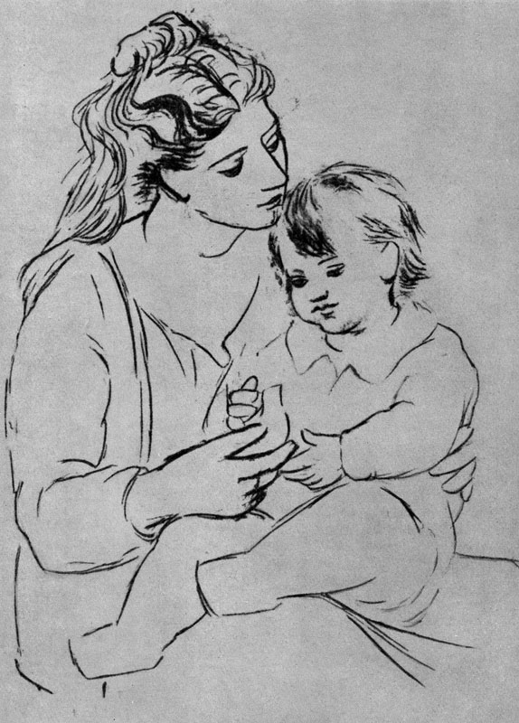

7-сабақ
Тыңдалым. Оқылым.
Досымның отбасы

Менің досымның аты – Шыңғыс. Ол он үште. Біз бір сыныпта оқымаймыз. Ол жетінші сыныпта оқиды. Бос уақытымызды әрдайым бірге өткіземіз. Біздің ата-аналарымыз да бір-бірімен жақсы араласады. Досымның отбасында төрт адам бар. Олар: әкесі, анасы, қарындасы және өзі. Шыңғыс бос уақытында ата-анасына көмектеседі. Кішкентай қарындасын балабақшаға апарады. Өзі кішіпейіл, үлкендерді сыйлайды. Шыңғыс – жақсы дос.
Жазылым.
1-тапсырма. Төменде берілген сөздердің синонимдік қатарын жаз:

әрдайым –
аты –
көмектеседі –
отбасы –

2-тапсырма. Төмендегі сөздерге фонетикалық талдау жасау.

Досым, әкесі.

3-тапсырма. Төмендегі сөздерді құрамына қарай талда.

Оқымаймыз, балабақшаға, үлкендерді.

8-сабақ

Оқылым: Мәтінді түсініп оқы. Мәтінге ат қой.

Мемлекеттік тіл
Менің атым – Жанар. Ұлтым – қазақ. Менің ана тілім – қазақ тілі. Менің досым бар. Оның аты – Елена, ұлты – орыс. Оның ана тілі – орыс тілі. Әр адам ана тілін ата-анасынан үйренеді. Қазақ тілі – қазақ халқының ана тілі. Ол халықпен бірге жасап, ұрпақтан-ұрпаққа қарым-қатынас құралы ретінде қызмет етіп келеді. Қазақ тілі – өте бай тіл. Мен осындай ана тілім барын мақтан тұтамын және оны қадірлеймін! Біз Қазақстанда тұрамыз, біздің мемлекеттік тіліміз – қазақ тілі. Қазақстанның әрбір азаматы қазақ тілін білуге, құрметтеуге міндетті.

Сөздік:
ұрпақтан-ұрпаққа – из поколения в поколение
қарым-қатынас – общения
міндетті – обязан

Жазылым.
1-тапсырма. Мәтіннен тәуелдік жалғаулы сөздерді теріп жаз.

2-тапсырма. Төменде берілген сөздерді септе.

Ата-анасы, азаматы.

Тыңдалым: Өлеңді түсініп тыңда.
Ана тілім
Сол тілменен махаббатқа тіл қаттым,
Сол тілменен талай гүлді жырлаттым.
Сол тілменен сәбилерді сөйлеттім,
Талайлардың көз жастарын құрғаттым.
Сол тілменен аспан көрдім, жер көрдім,
Сол тілменен көгершінге жем бердім.
Сол тілменен дүниеден кетемін,
Сол тілменен дүниеге мен келдім.

9-сабақ
Нәтиже сабақ
Отбасы
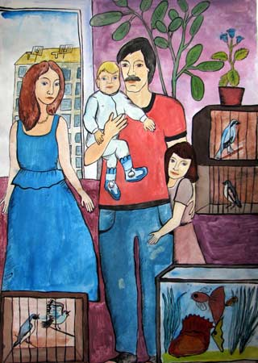
Жазылым: Көп нүктенің орнына тиісті әріптерді қойып жаз.

Әр демалысты біз отбасымызбен бірге өтк...зем...з. Әкем мен шешем кезекті демал...сқа шықты. Біз отбасым...збен жылда демал...ға барамыз. Б...ылғы жазғы демалысты Ыстықк...лде өткіздік.

Тілдесім: «Отан отбасынан басталады» деген мақалды қалай түсінесіңдер? Өз ойларыңды дәлелдеп беріңдер.

Оқылым: Мәтінді оқы, мазмұнын айтып бер.

Атам мен әжем ауылда тұрады. Олардың үш ұлы, төрт қызы бар. Менің әкем – ұлдарының кенжесі. Атам мен әжемнің он екі немересі бар. Жазда мен атам мен әжемнің үйіне барамын. Үйдің алдында үлкен бақ бар. Бақта түрлі жеміс ағаштары өседі. Жазда біз бақта жұмыс істейміз. Кешке жақын бәріміз жиналып, атамның әңгімесін тыңдаймыз. Біз атам мен әжемді жақсы көреміз.

1-тапсырма. Мәтін бойынша бірнеше сұрақ дайында.
2-тапсырма. Мәтіннен септік жалғауы бар сөздерді теріп жаз.

3-тапсырма. Мына сөздерге фонетикалық талдау жаса.

Ауылда, жұмыс, үш.

10-сабақ
Оқылым: Мәтінді түсініп оқы.
Менің отбасым қай тілде сөйлейді?

Біздің отбасымызда 6 адам бар. Мен өз отбасымды өте жақсы көремін және құрметтеймін. Біздің үй қашан да думанға толы. Менің атым – Айгүл. Мен өз ана тілімді өте жақсы көремін. Біріншіден, ол менің ана тілім. Менің отбасым қазақ тілінде сөйлейді. Қазақша кітап, газет, журналдарды көп оқимыз. Біз өз тілімізді қастерлейміз. Атам маған «Тіл әрбір адамда ана сүтімен бірге еніп қалыптасады»,-дейді. Қазақ тілі – атадан балаға қалып отыратын баға жетпес мұра.

Жазылым: Көп нүктенің орнына керекті сөздерді қойып жаз.

Әр халықтың ... ... ... болады.
Қазақ тілі - ... бай тіл.
Мемлекеттік тіл - ... тілі.
Тіл - ... құралы.

Тілдесім: Сұрақтарға жауап бер.

Сенің отбасың қазақ тілінде сөйлей ме?
Сен қанша тіл білесің?
Тағы басқа қандай тілдерді үйренгің келеді?
Отбасыңда қандай газет-журналдарды оқисыңдар?
Тіл туралы қандай мақал-мәтелдерді білесің?

